

**FACULTAD DE TECNOLOGIA INFORMATICA INGENIERIA EN SISTEMAS INFORMÁTICOS**

**Administración de proyectos – Turno Noche**

**Proyecto de Internacionalización**

***Proyecto GROTECH***

**Grupo 10:**

* Albónico, Agustín - ARG
* Di Domenico, Nicolás - ARG

**Índice**

**1. Descripción de la situación actual del negocio 3**

**2. Propósitos a cumplir por el presente proyecto 4**

Definición del Enfoque del Proyecto 4

Objetivo del Proyecto 4

Productos a Entregar 4

Momentos Importantes 4

Requerimientos Técnicos 5

Límites y Exclusiones 5

Revisión del Cliente 5

**3. Exposición de las ventajas y riesgos de implementar el proyecto 6**

**Exposición de las Ventajas 6**

**Lista de potenciales riesgos 6**

Tabla de Riesgos 7

**4. Enunciación de anteproyectos 9**

a. Opción con los mínimos recursos requeridos 9

b. Opción con recursos moderados requeridos 9

c. Opción en su máxima expresión 10

**5. Descripción detallada de las actividades, métodos de operaciones, materiales, equipamiento y personal requerido para cada una de los anteproyectos. 11**

Estructura de desglose de trabajo (EDT) 11

**Lista de Actividades 11**

**6. Análisis de Factibilidad de cada uno de los anteproyectos 12**

Factibilidad Legal Argentina 12

Normativas Ambientales 12

Protección de Datos Personales 13

Certificaciones 13

Factibilidad Técnica 13

Factibilidad Operativa 14

Factibilidad Económica-Financiera 15

Gastos Cubiertos con Capital Propio 15

**7. Análisis de Rentabilidad de cada uno de los anteproyectos que hayan superado los análisis de factibilidad 16**

Inversión inicial 16

Costos fijos y variables 17

Flujo de fondos proyectados 17

Indicadores financieros 17

Tasa de Descuento (TD): 17

Periodo de Recuperación (Payback): 18

Valor Presente Neto (VPN/VAN): 18

Tasa Interna de Retorno (TIR): 18

Retorno sobre la Inversión (ROI): 19

**8. Conclusiones de los indicadores 19**

Tasa de Descuento 19

Periodo de Recuperación 19

Valor Presente Neto 19

Tasa Interna de Retorno 19

Retorno sobre la Inversión 20

**9. Selección de alternativa más conveniente 20**

**10. Punto de equilibrio 20**

**11. Planificación estratégica de los recursos: opción entre uso de recursos propios y de terceros 21**

Recursos Propios 21

Recursos Tercerizados 21

**12. Armado de equipo – Matriz de asignación de responsabilidades 22**

**13. Cronograma de tareas 22**

Actividades del Cronograma 22

Diagrama de PERT 22

Diagrama de Gantt 23

# Descripción de la situación actual del negocio

**Problemática del Cliente**

El cliente enfrenta varios desafíos específicos que motivan su solicitud de un módulo de cultivo urbano automatizado, adaptable a las características de su hogar en la ciudad de Rosario, Argentina. Un reto principal es el espacio limitado, lo cual dificulta la posibilidad de tener un huerto tradicional. La falta de metros cuadrados restringe significativamente la capacidad de cultivar sus propios alimentos, una actividad que el cliente desea implementar por razones de salud y sostenibilidad. Por ello, el módulo solicitado debe ser compacto y flexible, diseñado para optimizar el uso del espacio disponible en áreas pequeñas, como balcones o terrazas, sin comprometer su funcionalidad.

Además, el cliente no cuenta con experiencia en jardinería y horticultura, lo que representa una barrera importante para el cultivo en casa. Esto hace necesario que el sistema automatice los cuidados esenciales de las plantas, como el riego y el control de la luz, e incluya una guía de uso clara que facilite el manejo del huerto. Esta guía estará integrada en la aplicación del módulo, la cual funcionará sin necesidad de acceso constante a internet, excepto en momentos puntuales para recibir actualizaciones de GROTECH sobre nuevos tipos de cultivos. Así, el cliente podrá hacer un seguimiento de sus cultivos y aprender a mantenerlos con la asistencia directa del sistema, sin necesidad de conocimientos previos.

Por otro lado, el cliente enfrenta el reto de mantener las plantas en condiciones ambientales óptimas, ya que en Rosario, las fluctuaciones de temperatura y humedad pueden afectar el crecimiento de los cultivos. Para abordar esta necesidad, el módulo contará con un sistema de monitoreo y control automatizado que ajuste la temperatura, luz y humedad, garantizando un entorno propicio para el desarrollo de las plantas y minimizando el impacto de factores externos.

El uso de tecnología accesible es otro aspecto clave, ya que el cliente busca una solución de fácil manejo que no requiera conocimientos técnicos avanzados. La aplicación móvil permitirá monitorear y ajustar el huerto de manera intuitiva, facilitando su uso sin depender de una conexión constante a internet.

En conjunto, el cliente necesita un sistema de cultivo que maximice el espacio, automatice el cuidado de las plantas, mantenga condiciones estables de crecimiento y sea fácil de manejar, permitiéndole disfrutar de un huerto urbano funcional y sostenible, sin experiencia previa en jardinería.

# Propósitos a cumplir por el presente proyecto

## Definición del Enfoque del Proyecto

### Objetivo del Proyecto

Diseñar e implementar un módulo de huerto urbano automatizado para el cliente, adaptado a sus limitaciones de espacio y a sus necesidades de facilidad de uso, y con capacidad para operar en la ciudad de Rosario, Argentina. El sistema será desarrollado en un plazo de 6 meses con un costo total de $35.000 dólares. El proyecto incluye la distribución e instalación del módulo y una aplicación móvil intuitiva, que permitirá al cliente gestionar el huerto y realizar un seguimiento de los cultivos, garantizando la autonomía del sistema sin requerir conocimientos previos en jardinería.

### Productos a Entregar

* **Módulo de cultivo automatizado**, que incluye:
  + Estructura modular de un metro cuadrado con cisterna y canales de riego.
  + Unidad de control, equipada con sensores para el monitoreo y regulación de temperatura, luz y humedad.
* **Aplicación móvil** compatible con iOS y Android, que ofrecerá:
  + Gestión y seguimiento del huerto en tiempo real, accesible sin conexión a internet.
  + Actualizaciones periódicas para añadir nuevos cultivos, descargables únicamente cuando el sistema esté conectado a internet.
* **Documentación completa del proyecto**, que incluye:
  + Manuales de instalación y guías detalladas de uso y mantenimiento para el cliente.
  + Certificación de cumplimiento con las normativas locales ambientales y de seguridad de datos.

### Momentos Importantes

1. **Confección del documento Definición del Enfoque del Proyecto**: Finaliza el 4 de abril de 2025.
2. **Finalización de la fase de Diseño y Planificación del proyecto**: Del 4 al 10 de abril de 2025.
3. **Finalización de la fase de Selección de Materiales y Construcción de la Estructura**: Del 11 de abril al 9 de mayo de 2025.
4. **Finalización del Desarrollo de la Aplicación Móvil para monitoreo y control**: Del 11 de abril al 14 de julio de 2025.
5. **Finalización de las Pruebas de Integración y Configuración de Sistemas**: Del 23 de junio al 25 de agosto de 2025.
6. **Confección de Manuales y Verificación de Cumplimiento de Normativas**: Del 26 de agosto al 8 de septiembre de 2025.
7. **Obtención de Certificaciones e Instalación del sistema en el Espacio del Cliente y orientación de uso**: Del 23 de septiembre al 1 de octubre de 2025.

### Requerimientos Técnicos

1. El módulo debe tener una estructura de 1m², modular y adaptable para distintos tipos de plantas, permitiendo su instalación en terrazas o balcones.
2. La estructura debe ser expandible, permitiendo añadir módulos adicionales si el cliente desea aumentar la capacidad de cultivo.
3. El sistema de riego debe ser automatizado, basado en goteo, con sensores de humedad que regulen la cantidad de agua según el sustrato y condiciones ambientales.
4. El módulo debe incluir un tanque de agua de al menos 10 litros, permitiendo un riego automatizado de 7 días sin recarga.
5. Un sistema de drenaje debe evitar el encharcamiento de raíces, asegurando un ambiente saludable para las plantas.
6. Los sensores deben monitorear temperatura, humedad y luz, ajustando automáticamente el riego y la iluminación según las necesidades de los cultivos.
7. Una unidad de control centralizada debe coordinar los sensores y activar el riego, la luz y la ventilación para mantener condiciones óptimas.
8. La unidad de control debe tener un microcontrolador de alto rendimiento para procesar datos de los sensores y controlar los actuadores.
9. El sistema debe ser autónomo, usando energía solar como principal fuente, con opción de respaldo eléctrico convencional.
10. La energía debe ser eficiente, con carga rápida, permitiendo operación prolongada sin acceso continuo a una fuente eléctrica.
11. La aplicación móvil debe ser compatible con iOS y Android, operando sin conexión para gestionar los cultivos; la conectividad será necesaria solo para actualizaciones ocasionales.
12. El módulo y la aplicación deben cumplir con leyes y normativas locales.
13. El sistema debe enviar alertas a la aplicación móvil ante fallos en riego, luz o nivel de agua, permitiendo una rápida intervención del cliente.

### Límites y Exclusiones

1. No se incluirán recursos educativos adicionales ni acceso a una comunidad en línea.
2. El sistema no contempla mantenimiento de cultivos posteriores a la instalación; la responsabilidad de mantenimiento será del cliente, quien contará con una guía completa en la aplicación.
3. No se incluyen los paneles solares ni la instalación del módulo a los mismos en caso de que el cliente sí cuente con estos.
4. La distribución y logística del sistema se limitarán al área metropolitana de Rosario.
5. Los servicios de soporte técnico estarán disponibles como servicios adicionales bajo suscripción o tarifa adicional.
6. No se realizará integraciones con otros módulos preexistentes que tenga el cliente y que no sean de GROTECH.

#### **Revisión del Cliente**

**Firmado por:**Lionel Messi

# 3. Exposición de las ventajas y riesgos de implementar el proyecto

## Exposición de las Ventajas

* **Optimización del Espacio**: Gracias a su diseño compacto de 1m² y modular, el sistema se adapta perfectamente a espacios reducidos, como terrazas o balcones, permitiendo al cliente maximizar el uso de su área disponible en Rosario o Medellín sin comprometer la funcionalidad del cultivo.
* **Facilidad de Uso**: La automatización de riego, luz y ventilación elimina la necesidad de intervención manual constante, ideal para clientes sin experiencia en jardinería. La aplicación móvil permite al cliente gestionar el sistema de forma sencilla y recibir alertas en caso de cualquier inconveniente, haciendo el proceso intuitivo y accesible en cualquier ubicación.
* **Mantenimiento Sencillo**: Los componentes del sistema son desmontables y fáciles de limpiar o reemplazar, facilitando el mantenimiento sin necesidad de herramientas especiales. Esto asegura que el cliente pueda prolongar la vida útil del sistema con un esfuerzo mínimo.
* **Autonomía Energética y Sostenibilidad**: La opción de alimentación por energía solar y el sistema de riego por goteo optimizado permiten un uso eficiente de los recursos naturales, reduciendo costos operativos y apoyando prácticas sostenibles. Esta característica respalda el autocultivo responsable y es aplicable a las condiciones climáticas de Rosario.
* **Adaptabilidad y Expansión**: El sistema es modular y expandible, lo que permite agregar nuevos módulos si el cliente decide ampliar su huerto en el futuro. Esta capacidad de expansión brinda flexibilidad y se ajusta a las necesidades cambiantes del cliente sin requerir un rediseño completo del sistema.
* **Control de Condiciones Ambientales**: Los sensores de temperatura, humedad y luz garantizan que el entorno del cultivo se mantenga en condiciones óptimas, incluso ante fluctuaciones climáticas. Esto es esencial para asegurar la salud y el crecimiento constante de las plantas, independientemente de las variaciones ambientales en Rosario y Medellín.
* **Conformidad con Normativas Locales**: La certificación de cumplimiento con normativas locales ambientales y de protección de datos asegura que el sistema es seguro y adecuado para el uso urbano, respetando las regulaciones de seguridad y sostenibilidad aplicables en Argentina.

## Lista de potenciales riesgos

1. Retrasos en la cadena de suministro de materiales y componentes.
2. Fallos en la integración entre hardware y software.
3. Incompatibilidad de la aplicación en dispositivos móviles.
4. Fluctuaciones imprevistas en el costo de materiales y componentes tecnológicos.
5. Fallas en la automatización de sensores de riego, luz y humedad.
6. Deficiencias en la capacitación del usuario final.
7. Problemas de comunicación entre los equipos de desarrollo de hardware y software.
8. Imposibilidad de acceder al área de instalación en propiedades del cliente.
9. Cambios frecuentes en los requisitos del proyecto.
10. Desbordamiento del sistema de drenaje en condiciones de lluvia intensa.

## Tabla de Riesgos

| **ID** | **Descripción** | **Probabilidad** | **Impacto** | **Dificultad de detección** | **Valor del Riesgo** | **Momento** | **Respuesta** | **Plan de Contingencia** | **Desencadenante** | **Responsable** |
| --- | --- | --- | --- | --- | --- | --- | --- | --- | --- | --- |
| R1 | Retrasos en la cadena de suministro de materiales y componentes | 4 | 4 | 3 | 48 | Fase de Selección y Preparación de Materiales | Mitigar | Establecer acuerdos con proveedores alternativos | Atraso superior a 7 días | Purchasing Specialist |
| R2 | Fallos en la integración entre hardware y software | 3 | 5 | 4 | 60 | Integración con la App y Pruebas | Mitigar | Realizar pruebas de integración tempranas y frecuentes para detectar incompatibilidades. | Fallo en pruebas de integración | Electronic Engineer |
| R3 | Incompatibilidad de la aplicación en dispositivos móviles | 2 | 5 | 5 | 50 | Desarrollo de Aplicación Móvil | Mitigar | Ejecutar pruebas de compatibilidad en los dispositivos que hayan actualizado sus sistemas operativos para así ajustar el código para garantizar la compatibilidad. | Nueva versión del SO en los dispositivos móviles | QA Tester |
| R4 | Fluctuaciones imprevistas en el costo de materiales y componentes tecnológicos | 3 | 3 | 4 | 36 | Selección y Preparación de Materiales | Mitigar | Ejecutar pruebas en dispositivos con diferentes especificaciones y ajustar el código según sea necesario. | Informe de sobrecostos | Purchasing Specialist |
| R5 | Fallas en la automatización de sensores de riego, luz y humedad | 3 | 5 | 3 | 45 | Integración con la App y Pruebas | Transferir | Contratar mantenimiento especializado para revisiones periódicas y mantener sensores de repuesto. | Reporte de fallo en sensores | Electronic Engineer |
| R6 | Deficiencias en la capacitación del usuario final | 2 | 2 | 3 | 36 | Instalación en el Espacio del Cliente | Mitigar | Proporcionar guías de uso detalladas y videos tutoriales para asegurar que el cliente comprenda el funcionamiento del sistema. | Retroalimentación del usuario | Technical Documentation Specialist |
| R7 | problemas de comunicación entre los equipos de desarrollo de hardware y software | 5 | 5 | 3 | 75 | Desarrollo de Hardware y Software | Mitigar | Establecer reuniones periódicas de sincronización y asignar un coordinador de proyecto para supervisar la comunicación. | Falta de alineación en tareas | Project Manager |
| R8 | Imposibilidad de acceder al área de instalación en la propiedad del cliente | 2 | 3 | 4 | 24 | Instalación en el Espacio del Cliente | Mitigar | Coordinar anticipadamente con el cliente para confirmar accesibilidad y planificar rutas alternativas si es necesario. | Restricciones del cliente | Logistics Coordinator |
| R9 | Cambios frecuentes en los requisitos del proyecto. | 3 | 5 | 4 | 60 | Diseño y Planificación | Mitigar | Implementar un plan de gestión de cambios para coordinar el presupuesto, el cronograma, las comunicaciones y los recursos | Solicitud de modificación del cliente | Project Manager |
| R10 | Desbordamiento del sistema de drenaje en condiciones de lluvia intensa | 5 | 3 | 1 | 15 | Pruebas de Campo | Mitigar | Aumentar la capacidad del sistema de drenaje o proporcionar instrucciones de protección en condiciones extremas. | Pronóstico de lluvia intensa | Electronic Engineer |

| P  R  O  B  A  B  I  L  D  A  D | 5 |  |  | R10 |  | R7 |
| --- | --- | --- | --- | --- | --- | --- |
| 4 |  |  |  | R1 |  |
| 3 |  |  | R4 | R9 | R2 |
| 2 |  | R6 | R8 |  | R3 |
| 1 |  |  |  |  |  |
|  | 1 | 2 | 3 | 4 | 5 |
|  | I M P A C T O | | | | | |

|  | Riesgo menor |
| --- | --- |
|  | Riesgo moderado |
|  | Mayor riesgo |

# 4. Enunciación de anteproyectos

El presente análisis contempla tres posibles anteproyectos para la implementación del módulo de cultivo automatizado GROTECH, adaptados a diferentes niveles de recursos y funcionalidades. Cada anteproyecto tiene una inversión inicial estimada de $6,000 USD, que cubre los costos de desarrollo e implementación, y un período de vida útil de 6 meses. Al finalizar este período, el cliente realizará un pago máximo de $35,000 USD por el módulo seleccionado. A continuación, se describen las tres opciones:

## a. Opción con los mínimos recursos requeridos

Implementación de una versión básica del módulo de cultivo automatizado que ofrece solo las funciones esenciales para el monitoreo y control de las condiciones de cultivo. A continuación, se detallan sus características principales:

* **Estructura Modular Básica**: Módulo de 1 m² con sensores básicos de riego y luz.
* **Aplicación Móvil Simple**: Interfaz básica que permite al usuario monitorear el estado del módulo y recibir notificaciones de riego y luz.
* **Control Manual de Parámetros**: El usuario debe realizar ajustes manuales para condiciones específicas de cultivo.
* **Riego Automatizado**: Sistema de riego automático activado por sensores de humedad sin opciones de personalización.
* **Alimentación por Energía Eléctrica Convencional**: El sistema está conectado a la red eléctrica, sin respaldo de energía solar.
* **Documentación Básica**: Guía de uso impresa y tutorial de configuración inicial.

## b. Opción con recursos moderados requeridos

Para esta opción el módulo de cultivo automatizado estará diseñado para ofrecer un equilibrio entre funcionalidad avanzada y facilidad de uso, con tecnología que asegura el monitoreo y control de las condiciones de cultivo de forma precisa y eficiente. A continuación, se detallan sus características principales:

* **Estructura Modular Intermedia**: Módulo de 1 m² con sensores precisos para riego, luz, humedad y temperatura, permitiendo una regulación más precisa de las condiciones de cultivo.
* **Aplicación Móvil Interactiva**: Aplicación moderna compatible con iOS y Android, que permite al usuario personalizar y monitorear parámetros como frecuencia de riego e intensidad de luz.
* **Notificaciones y Alertas**: El sistema envía alertas automáticas en caso de condiciones críticas o anomalías detectadas, asegurando que el usuario esté informado en tiempo real.
* **Panel de Control Básico**: Dashboard en la aplicación que muestra datos de los sensores, permitiendo al usuario ver estadísticas simples de riego, luz y temperatura.
* **Automatización de Riego y Luz con Ajustes Personalizables**: Los usuarios pueden ajustar los niveles de riego y luz según sus necesidades, con opciones de personalización limitada.
* **Alimentación por Energía Solar con Respaldo Eléctrico**: Sistema principal de energía solar con respaldo eléctrico convencional para asegurar operación continua.
* La **Documentación Digital Completa** incluye una guía de uso detallada y tutoriales que están disponibles en la aplicación móvil, accesibles en cualquier momento para el usuario.

## c. Opción en su máxima expresión

Implementación de un módulo de cultivo automatizado avanzado con funcionalidades de última generación gracias a la inteligencia artificial, proporcionando una experiencia completamente optimizada y personalizada. A continuación, se detallan sus características principales:

* **Estructura Modular Avanzada y Expandible**: Módulo de 1 m² con opciones de expansión modular, diseñado con materiales de alta resistencia y sensores de precisión para riego, luz, humedad, temperatura y calidad del aire.
* **Aplicación Móvil con Inteligencia Artificial**: Aplicación avanzada con un asistente virtual basado en IA que optimiza las condiciones de cultivo en tiempo real según los datos recopilados y los patrones históricos de cultivo, anticipando problemas de crecimiento y diagnosticando posibles deficiencias en el módulo
* **Automatización Inteligente**: La IA ajusta automáticamente el riego, la luz y la temperatura en función de las necesidades específicas del cultivo y las condiciones ambientales, con recomendaciones personalizadas para el usuario.
* **Panel de Control Completo con Métricas Avanzadas**: Dashboard que presenta métricas detalladas como eficiencia de riego y crecimiento de las plantas, facilitando una visión completa del cultivo.
* **Integración con la Nube**: Sincronización en la nube para que el usuario pueda acceder a los datos del cultivo desde cualquier dispositivo.
* **Alimentación Solar con Batería de Respaldo de Alta Capacidad**: Sistema de energía solar con batería de alta capacidad para garantizar la operación continua.
* **Actualizaciones Automáticas y Soporte Técnico Premium**: El sistema recibe actualizaciones de software automáticas, y el usuario cuenta con soporte 24/7 con chat en vivo.
* **Documentación y Asistencia Inteligente**: Guías de uso accesibles desde la aplicación y un asistente de IA que responde preguntas y brinda ayuda en tiempo real.

# 5. Descripción detallada de las actividades, métodos de operaciones, materiales, equipamiento y personal requerido para cada una de los anteproyectos.

## Estructura de desglose de trabajo (EDT)

**Link EDT:** [Copia de EDT.drawio](https://drive.google.com/file/d/1UMkam5xuDJvpfyEoaz3TJ3IKDigaQYHt/view?usp=sharing)

## Lista de Actividades

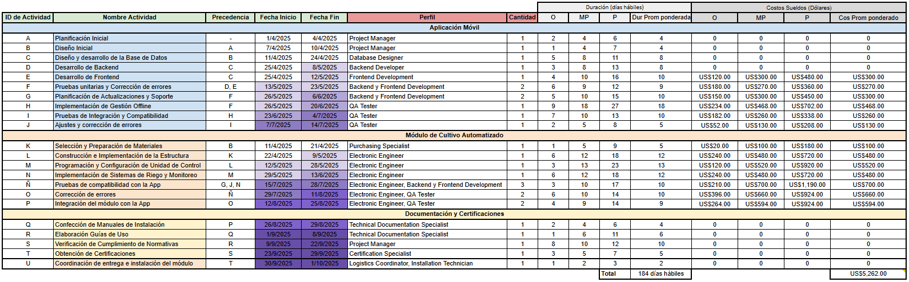

## Materiales Requeridos

1. **Materia Prima**:
   * **Plásticos Reforzados**: Material para la construcción del módulo principal, resistente al agua y a las condiciones de humedad.
   * **Acero Inoxidable**: Utilizado para componentes estructurales que requieren alta durabilidad y resistencia a la corrosión.
   * **Silicona y Selladores**: Garantizan la estanqueidad en las uniones de los canales de riego.
2. **Insumos**:
   * **Cables y Conexiones Eléctricas**: Para interconectar los componentes electrónicos, como los sensores y la unidad de control.
   * **Piezas de Fontanería**: Incluyen tubos de PVC y conectores para el sistema de riego por goteo.
3. **Otros Materiales**:
   * **Sensores de Humedad, Luz y Temperatura**: Dispositivos esenciales para el monitoreo del cultivo.
   * **Sustrato de Cultivo Inicial**: Incluido para la instalación del módulo con los cultivos seleccionados.

## Equipamiento Requerido

1. **Unidad de Control Electrónico**:
   * **Microcontroladores y Chips**: Como el ESP32 o Raspberry Pi, para gestionar las funciones automáticas del sistema.
   * **Módulos de Comunicación**: Bluetooth o Wi-Fi para la integración con la aplicación móvil.
2. **Sistema de Riego Automatizado**:
   * **Electroválvulas**: Controlan el flujo de agua según los datos de los sensores de humedad.
   * **Bomba de Agua**: Mantiene la presión necesaria para el sistema de riego por goteo.
3. **Estructura Modular**:
   * **Cisternas de Agua**: Tanques de 10 litros para almacenar el agua utilizada en el riego.
   * **Soportes y Marcos**: Fabricados para sostener los canales de riego y el sustrato.
4. **Equipos de Energía**:
   * **Fuente de Alimentación Eléctrica**: Para asegurar un suministro constante de energía al sistema.
5. **Dispositivos de Prueba y Configuración**:
   * **Multímetros y Osciloscopios**: Usados por los técnicos durante la configuración inicial del sistema.

## Personal Requerido

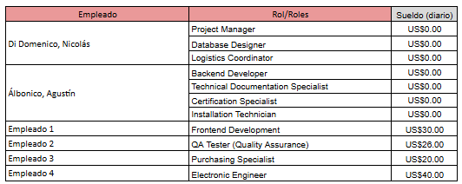

**Link Lista:** [Copia de Lista de Actividades](https://docs.google.com/spreadsheets/d/1fJ7gUIImG-kwuxtABMLcdL67nMfKX1OIKYHsEwCILYU/edit?usp=sharing)

# 6. Análisis de Factibilidad de cada uno de los anteproyectos

## Factibilidad Legal Argentina

### Normativas Ambientales

Es fundamental que el módulo de cultivo automatizado cumpla con las regulaciones ambientales vigentes en la provincia de Santa Fe, con el objetivo de minimizar el impacto ecológico y fomentar prácticas sostenibles. A continuación, se presentan las normativas más relevantes para asegurar el cumplimiento legal en este proyecto:

* **Impacto Ambiental**
  + **Decreto 101/03**: Reglamenta la Ley 11717/99, Ley marco de medio ambiente. Se aplicará en caso de que el sistema de cultivo automatizado deba cumplir con estudios de impacto ambiental, especialmente si se considera su implementación en entornos urbanos residenciales.
* **Agua**
  + **Ley 9830/95 - Código de Aguas**: Para el manejo responsable del agua utilizada en el sistema de riego automatizado.
  + **Resolución DiPOS 1089/82**: Aplica para el control de líquidos residuales, en caso de que el sistema de cultivo tenga un sistema de drenaje que genere residuos líquidos.
* **Suelos**
  + **Ley 10552/94**: Control y prevención de la degradación de suelos. Aunque el sistema de cultivo se mantiene en un módulo, esta ley es relevante para prevenir prácticas que puedan afectar los suelos en los que el módulo se instale, especialmente si hay riesgo de derrame o drenaje hacia el suelo.
* **Residuos**
  + **Ley 13940 – Gestión Integral y Sustentable de Residuos de Aparatos Eléctricos y Electrónicos (RAEEs)**: Dado que el módulo incluye componentes electrónicos, esta ley es clave para la disposición y reciclaje de dichos componentes al finalizar su vida útil.
  + **Resolución SMAyDS 128/04**: Para el tratamiento y disposición final de residuos sólidos urbanos, relevante si el sistema produce residuos sólidos menores, como partes de mantenimiento o sustitución de sensores.

### Protección de Datos Personales

La aplicación móvil debe cumplir con la siguiente ley de protección de datos personales en Argentina para proteger la información de los usuarios:

* **Ley 25.326 de Protección de los Datos Personales**: La aplicación móvil debe cumplir con la Ley 25.326 de Protección de los Datos Personales en Argentina para garantizar la seguridad y privacidad de la información de los usuarios. Esta ley establece los principios y derechos fundamentales en el tratamiento de datos personales, regulando el uso de la información en plataformas y aplicaciones digitales. Su objetivo es proteger la privacidad de los usuarios y asegurar que sus datos sean manejados de manera responsable y segura.

### Certificaciones

Para asegurar la seguridad, eficiencia y sostenibilidad del módulo de cultivo automatizado, se obtendrán las siguientes certificaciones:

* **Certificación de Seguridad Eléctrica**: Cumplimiento con la Resolución 169/2018 de la D.N.C.I. en Argentina, garantizando estándares nacionales e internacionales de seguridad para minimizar riesgos eléctricos, con certificación a través de entidades como Intertek.
* **Certificación de Compatibilidad Electromagnética (EMC)**: Cumplimiento con la Directiva EMC para evitar interferencias en entornos electromagnéticos, certificado por laboratorios como VENG.
* **Certificación de Eficiencia Energética**: Uso de componentes con certificación ENERGY STAR para optimizar el consumo energético y reducir el impacto ambiental.
* **Certificación IP (Protección Internacional)**: Certificación IP65 para asegurar resistencia al polvo y agua, garantizando durabilidad en condiciones de alta humedad.
* **Certificación de Residuos Electrónicos**: Implementación de la certificación R2 (Responsible Recycling) de SERI para una gestión responsable y sostenible de los componentes electrónicos al final de su vida útil, cumpliendo con la normativa RAEE.

## Factibilidad Técnica

* **Componentes Disponibles**: Los sensores y el sistema de control permiten una regulación eficiente de humedad, luz y riego, asegurando una operación autónoma en el ambiente de cultivo.
* **Energía Solar y Respaldo Eléctrico**: La configuración con paneles solares y respaldo eléctrico asegura operación continua, incluso en condiciones de baja luz solar, optimizando el consumo de energía.
* **Arquitectura de la Aplicación Móvil y Stack Tecnológico:** La aplicación móvil sigue una arquitectura **cliente-servidor basada en RESTful API**, lo cual facilita la comunicación entre el módulo y la interfaz de usuario, permitiendo escalabilidad y actualizaciones sin interrupciones.
* **Frontend**: La aplicación está desarrollada con **React Native**, asegurando compatibilidad y rendimiento tanto en iOS como en Android.
* **Backend**: El servidor utiliza **Node.js** con **Express.js** para manejar las solicitudes, y **MongoDB** como base de datos para el almacenamiento de datos de usuario y configuración de cultivos.
* **API RESTful**: La comunicación entre el backend y el módulo se realiza mediante una API REST, lo cual permite una estructura modular y facilita futuras integraciones o expansiones.
* **Servicios de Notificaciones**: Integración con **Firebase Cloud Messaging (FCM)** para enviar notificaciones de alertas al usuario en tiempo real.
* **Diseño Modular y Durabilidad**: La estructura modular facilita el mantenimiento, permite agregar módulos adicionales, y asegura resistencia a humedad y polvo, ideal para entornos de cultivo.

## Factibilidad Operativa

* **Implementación y Funcionamiento Diario**: Las actividades diarias de monitoreo y ajuste (riego, luz, humedad y temperatura) se gestionan automáticamente mediante sensores y una unidad de control, requiriendo la intervención del usuario solo cuando recibe notificaciones en la aplicación móvil, lo cual simplifica la operación y reduce la supervisión.
* **Recursos Humanos y Materiales**
  + **Recursos Humanos:**
    - **Equipo de Desarrollo de Software:** Liderado por Nicolás Di Domenico como Líder de Proyecto, este equipo incluye a Agustín Álbonico como Desarrollador Backend y a un Desarrollador Frontend contratado, quienes se encargan del diseño, programación y desarrollo de la aplicación móvil, asegurando su integración con el sistema de control del módulo. La calidad del software está a cargo de un Tester de Calidad, contratado específicamente para realizar pruebas de integración, funcionalidad y compatibilidad, garantizando un funcionamiento óptimo en plataformas iOS y Android. Los empleados contratados para este equipo perciben un salario diario acorde a su rol y responsabilidad.
    - **Equipo de Desarrollo del Módulo de Cultivo Automatizado:** Este equipo está compuesto por un Especialista en Compras, responsable de la selección y adquisición de materiales necesarios para la construcción del módulo, y por un Ingeniero Electrónico, quien estará a cargo de la configuración y programación de la unidad de control, implementación de sistemas de riego y monitoreo, y pruebas de compatibilidad del módulo con la aplicación móvil. Estos empleados contratados cuentan con experiencia en sus respectivos campos y perciben un salario diario establecido.
    - **Equipo de Documentación y Capacitación:** Agustín Álbonico, en su rol de Especialista en Documentación, confecciona los manuales de instalación y guías de uso, ofreciendo a los clientes información detallada y accesible para manejar el sistema. El Líder de Proyecto, supervisa la verificación del cumplimiento de normativas, coordinando además la obtención de certificaciones necesarias. Para estas tareas específicas, se prevé la contratación de personal adicional con experiencia en documentación técnica, quienes también percibirán un salario diario.
    - **Coordinación General del Proyecto:** Nicolás Di Domenico lidera todas las etapas del proyecto, desde la planificación inicial hasta la instalación final, asegurando que los plazos, estándares de calidad y objetivos del proyecto se cumplan. Además, gestiona la comunicación y colaboración entre los equipos de software, hardware y documentación, garantizando la integración exitosa de todos los componentes del proyecto. Los roles operativos y técnicos mencionados serán cubiertos por contrataciones que recibirán una remuneración diaria según las funciones desempeñadas.
  + **Recursos Materiales**: Los sensores y demás componentes cumplen con las especificaciones de durabilidad y resistencia requeridas para el entorno de cultivo. La logística se limita al área metropolitana de Rosario, asegurando que los recursos se destinen de manera eficiente dentro de la zona de distribución.
* **Mantenimiento y Actualizaciones del Sistema**: La aplicación móvil incluye guías para que el cliente realice el mantenimiento de manera autónoma, sin necesidad de soporte regular. El diseño modular permite actualizar el software sin interrumpir la operación.
* **Garantía de una Instalación Eficiente**: La empresa asegura una instalación óptima del módulo en el espacio del cliente dentro del área metropolitana de Rosario. El equipo técnico verifica que el sistema esté completamente operativo y orienta al cliente en el uso inicial del módulo y la aplicación.

## Factibilidad Económica-Financiera

Hemos decidido optar por la opción de recursos moderados, ya que ofrece mayor valor al cliente y resulta factible tanto técnica como operativamente. Para financiar el proyecto, se cubrirán todos los gastos con capital propio, incluyendo la inversión inicial y los gastos operativos distribuidos a lo largo de los bimestres. A diferencia de los empleados contratados, quienes percibirán un salario diario acorde a su rol, los dos integrantes principales del proyecto no tendrán un salario fijo; en su lugar, se distribuirán las ganancias generadas al final del proyecto como retorno de su inversión y esfuerzo.

Esta estrategia nos permite mantener el control total sobre el proyecto, optimizar la rentabilidad y garantizar la sostenibilidad financiera sin recurrir a financiamiento externo. Todos los valores monetarios presentados en esta sección están expresados en USD.

### Gastos Cubiertos con Capital Propio

1. **Inversión Inicial (Mes 0) - $6,000 USD**:  
   Este monto cubre el equipamiento y mobiliario necesario para la configuración inicial, así como materias primas, insumos y otros costos esenciales para el inicio del proyecto.
2. **Costos Operativos y Mantenimiento (Meses 1 a 6) - $17,438 USD**:
   * **Costos Fijos Bimestrales**: Incluyen alquileres, servicios generales, licencias, impuestos y reparaciones, distribuidos de la siguiente manera:
     + Primer Bimestre: $3,150 USD.
     + Segundo Bimestre: $3,400 USD.
     + Tercer Bimestre: $3,400 USD.
   * **Costos Variables Bimestrales**: Comprenden materias primas, insumos y mano de obra, con los siguientes montos:
     + Primer Bimestre: $3,004 USD.
     + Segundo Bimestre: $2,604 USD.
     + Tercer Bimestre: $1,904 USD.

Estos costos han sido cuidadosamente planificados para cubrir todas las necesidades del proyecto durante los seis meses de operación, asegurando su desarrollo y operatividad sin interrupciones. Al optar por el financiamiento con capital propio, se evita incurrir en costos adicionales asociados a intereses o financiamiento externo, lo que permite maximizar la rentabilidad del proyecto.

Cabe destacar que el desarrollo del proyecto será realizado principalmente por sus dos integrantes principales, quienes asumirán diversos roles clave a lo largo del proceso. Esta estrategia reduce de manera significativa los costos operativos, ya que no se generan egresos relacionados con los salarios de los roles que desempeñan los propios integrantes. En su lugar, las ganancias se distribuirán de manera equitativa entre ellos al momento de la entrega final del módulo GROTECH, reflejando su esfuerzo e inversión personal en el proyecto.

# 7. Análisis de Rentabilidad de cada uno de los anteproyectos que hayan superado los análisis de factibilidad

## Inversión inicial

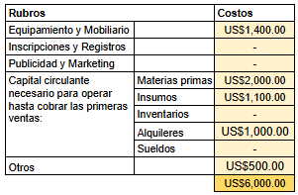

## Costos fijos y variables

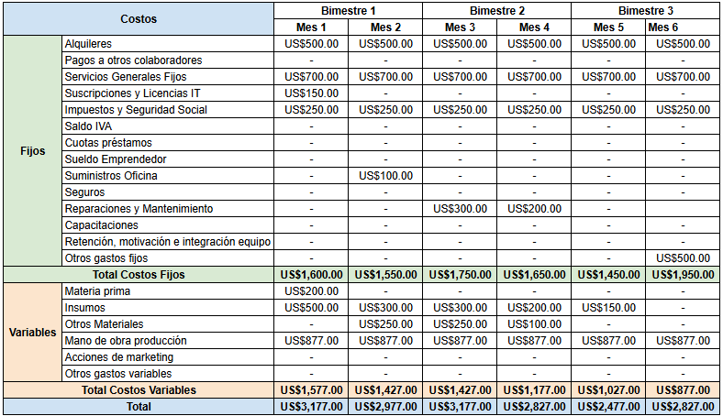

### Flujo de fondos proyectados

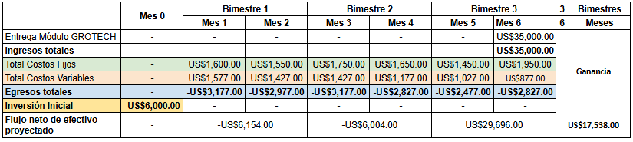

## 

## Indicadores financieros

### Tasa de Descuento (TD):

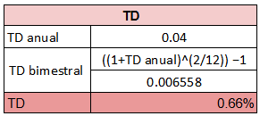

### Periodo de Recuperación (Payback):

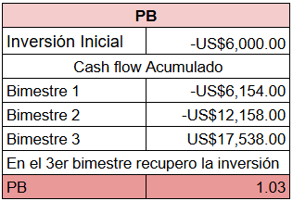

### Valor Presente Neto (VPN/VAN):

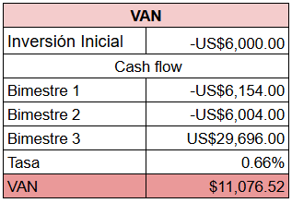

### Tasa Interna de Retorno (TIR):

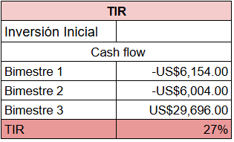

### Retorno sobre la Inversión (ROI):

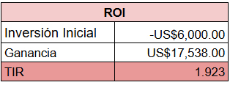

**Link de los cálculos:** [Copia de Indicadores Financieros](https://docs.google.com/spreadsheets/d/14sttRroXxs5R61UfRpfzY-PIa1UbumfRy0KitnpsElI/edit?usp=sharing)

# 8. Conclusiones de los indicadores

## Tasa de Descuento

Debido a que el análisis de flujos de caja se realiza en períodos bimestrales, la Tasa de Descuento anual del 4% ha sido ajustada a una tasa bimestral equivalente (0.66%). Este ajuste garantiza que los cálculos financieros, como el Valor Actual Neto (VAN), reflejen con precisión la rentabilidad esperada del proyecto en términos bimestrales, manteniendo la coherencia con el horizonte de análisis.

## Periodo de Recuperación

Aunque el cálculo teórico del PB sugiere un tiempo de 1.03 bimestres, en la práctica, el proyecto recuperará la inversión en el tercer bimestre (o sexto mes), cuando se recibe el ingreso total por el cobro del módulo en $35,000. Este valor refleja el flujo de caja específico del proyecto, donde el retorno total ocurre al final del ciclo de inversión, asegurando que la inversión inicial se recupera de forma efectiva en seis meses.

## Valor Presente Neto

Con una Tasa de Descuento ajustada del 0.66% bimestral, el Valor Actual Neto (VAN) del proyecto es positivo y se estima en US$ 11,076.52. Esto indica que, descontando los flujos de caja futuros a la TD bimestral, el proyecto no solo recuperará la inversión inicial, sino que también generará una ganancia neta. Este resultado respalda la viabilidad financiera del proyecto, mostrando que los ingresos esperados superan los costos en términos presentes, permitiendo distribuir las ganancias entre los miembros del equipo

## Tasa Interna de Retorno

La TIR calculada para el proyecto es del 27% mensual. Este valor representa la rentabilidad efectiva del proyecto en términos mensuales y refleja el rendimiento esperado de cada flujo de caja en ese período. Como la TIR mensual supera la Tasa de Descuento ajustada (0.66 % bimestral), el proyecto es financieramente viable y rentable, ofreciendo un retorno superior al costo de oportunidad.

## Retorno sobre la Inversión

El ROI del proyecto GROTECH es de 1.92, lo que representa un retorno del 192% sobre la inversión inicial, que en este caso se financia completamente con capital propio. Esto significa que, además de recuperar el capital invertido, el proyecto generará una ganancia adicional significativa para nosotros, los financiadores del proyecto. Al actuar como inversionistas, asumimos tanto los riesgos como los beneficios potenciales de la inversión. Un ROI de esta magnitud confirma la rentabilidad y viabilidad del proyecto, asegurando un retorno atractivo sobre nuestro propio capital.

# 9. Selección de alternativa más conveniente

# **10.** **Punto de equilibrio**

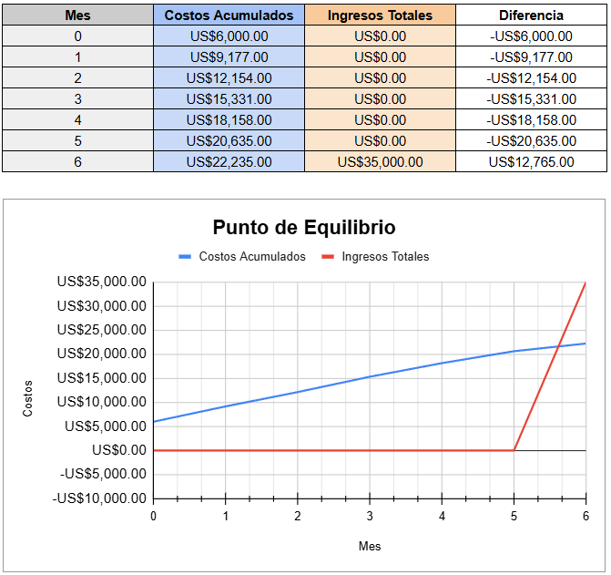

# 11. Planificación estratégica de los recursos: opción entre uso de recursos propios y de terceros

## Recursos Propios

El proyecto contará con los siguientes perfiles internos, lo que asegura un control directo sobre las actividades clave y una mejor alineación con los objetivos del proyecto:

* **Project Manager**: Supervisa todas las fases del proyecto, asegurando que los plazos y estándares de calidad se cumplan y que los equipos trabajen de manera coordinada.
* **Database Designer**: Diseña la estructura de la base de datos para garantizar un almacenamiento eficiente y seguro de la información del módulo.
* **Logistics Coordinator**: Responsable de planificar y coordinar la entrega de materiales y componentes del módulo, asegurando que lleguen a tiempo y en buen estado.
* **Backend Developer**: Encargado de desarrollar la lógica del servidor, integrar los sistemas del módulo de cultivo y garantizar la comunicación fluida entre el hardware y el software.
* **Technical Documentation Specialist**: Crea manuales y guías técnicas detalladas que faciliten el uso y mantenimiento del módulo de cultivo por parte del cliente.
* **Certification Specialist**: Gestiona los procesos necesarios para obtener certificaciones técnicas y legales que aseguren el cumplimiento de normativas.
* **Installation Technician**: Realiza la instalación física del módulo en el espacio del cliente, asegurándose de que funcione correctamente y cumpla con las especificaciones técnicas.

## Recursos Tercerizados

Los perfiles especializados que no están disponibles internamente serán contratados externamente. Esto permite acceder a experiencia específica sin incurrir en costos fijos a largo plazo:

* **Frontend Development**: Desarrolla la interfaz gráfica de la aplicación móvil, asegurando una experiencia de usuario intuitiva y compatible con dispositivos iOS y Android.
* **QA Tester (Quality Assurance)**: Ejecuta pruebas funcionales, de integración y de compatibilidad para garantizar que el sistema funcione correctamente y sin errores antes de su entrega.
* **Purchasing Specialist**: Encargado de adquirir los materiales y componentes necesarios para la construcción del módulo, optimizando los costos y asegurando la calidad.
* **Electronic Engineer**: Diseña, configura y programa los sistemas electrónicos del módulo, incluyendo sensores de temperatura, humedad y luz, para garantizar la automatización del cultivo.

# 12. Armado de equipo – Matriz de asignación de responsabilidades

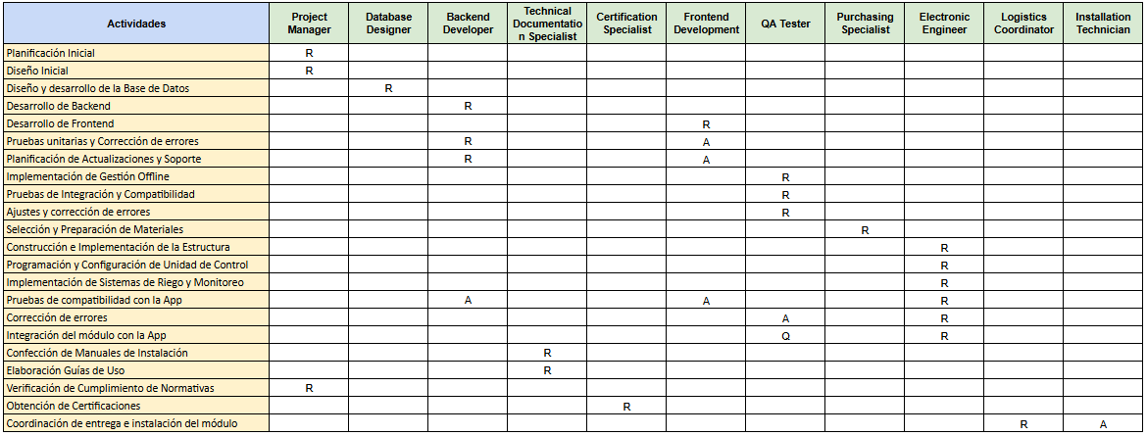

# 13. Cronograma de tareas

## Actividades del Cronograma

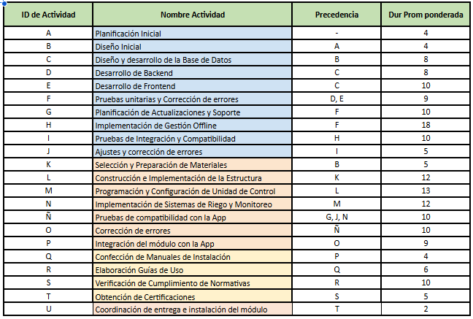

## Diagrama de PERT

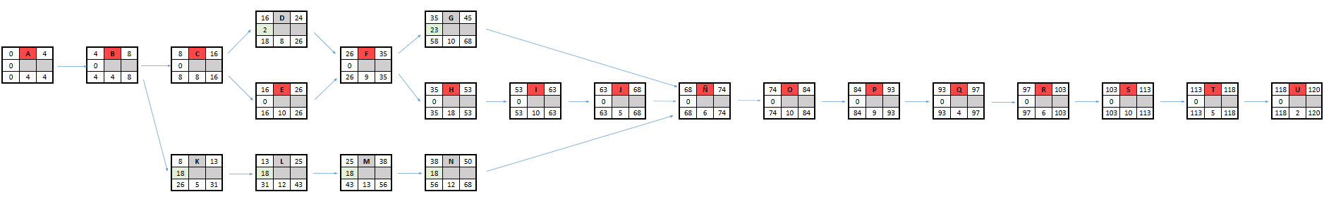

## Diagrama de Gantt

